

ELEKTRİK-ELEKTRONİK FAKÜLTESİ

ÇOK DİSİPLİNLİ TASARIM PROJESİ YÖNETİM PLANI
Not: Formun Arial 10 yazı tipinde doldurulması ve toplam 10 sayfayı geçmemesi gerekmektedir.
Proje Başlığı: 3 Eksenli Robot ile 2 Boyutlu Nesnelerin Sınırları Belirli Bir Alana Yerleştirilmesi
Proje Yönetim Planı Teslim Tarihi: 10/11/2023
No | Proje Ekibi Ad, Soyad | Bölüm (ELM/EHM/BLM/KOM/BME) | İmza
1 | Diyar Cayhan | ELM
2 | Enes Ayyıldız | EHM
3 | Mehmet Emin Aydın | BLM
4 | Selahattin Emre Kutlu | BLM
5 | Utku Kazak | KOM
6 | Gökalp Şahin | KOM
7 | Merve Vural | BME
Danışman | Doç. Dr. Recep Yumurtacı | ELM

Proje Özeti
Bu proje, iki boyutlu nesnelerin sınırlı bir alana yerleştirilmesi sorununu ele alırken, aynı zamanda bu yerleştirme işlemini gerçekleştirecek üç eksenli bir robotun tasarım ve kontrol süreçlerini içermektedir.

Projenin ilk aşaması, iki boyutlu etiketlerin veya paketlerin sınırlı alana en verimli şekilde yerleştirilmesi için literatürdeki optimizasyon yöntemlerini incelemeyi içerir. Bu yöntemler arasından en uygun olanı seçilerek, bir yazılım geliştirilecektir. Seçilen optimizasyon yöntemi, iki boyutlu etiket benchmark'ları üzerinde test edilerek başarı yüzdesi belirlenecektir. Bu aşama, proje başlangıcında tamamlanacaktır.

Projenin ikinci aşamasında, sınırlı alana yerleştirilen etiketlerin kesilmesi veya paketlerin yerleştirilmesi görevini üstlenecek olan üç eksenli bir robot tasarlanacaktır. Bu robotun mekanik ve elektronik donanımı geliştirilecek ve iş güvenliği kriterlerine uygun olarak tasarımı yapılacaktır. Mekanik tasarım, robotun hassas ve verimli bir şekilde çalışabilmesi için büyük önem taşırken, elektronik donanım ise robotun kontrolünü ve hareketini sağlamak için temel bir bileşen olarak görev yapacaktır. Bu tasarım süreci, projenin ortasında tamamlanacaktır.

Üçüncü aşama, üç eksenli robotun belirli alan içindeki etiketleri kesme veya paketleri yerleştirme görevini başarıyla yerine getirebilmesi için gömülü sistem yazılımının geliştirilmesini içerir. Bu yazılım, robotun hareketlerini koordine etmek, etiketlerin veya paketlerin yerleştirme işlemini optimize etmek ve güvenliği sağlamak amacıyla kullanılacaktır.

Proje yönetimi sürecinde, ekonomik faktörler, çevresel etkiler, sürdürülebilirlik, üretilebilirlik, etik kaygılar, sağlık ve güvenlik standartları, sosyal ve politik etkenler gibi faktörler göz önünde bulundurulacak ve projenin bu çerçevede gerçekleştirilmesi sağlanacaktır.

Bu proje, minimum alan kullanımıyla iki boyutlu etiketlerin veya paketlerin sınırlı bir alana yerleştirilmesini optimize etme amacı gütmektedir. Aynı zamanda, endüstriyel uygulamalarda kaynakların daha etkili kullanılmasına katkı sağlayarak ekonomik ve çevresel faydalar sunmayı hedeflemektedir. Projenin sonucunda, birçok yönlü bir çözüm sunarak bu alandaki zorlukları aşmayı amaçlıyoruz.

Anahtar Kelimeler: Optimizasyon, iki boyutlu nesneler, alan kullanımı, üç eksenli robot, mekanik tasarım, elektronik donanım

- AMAÇ VE HEDEFLER

Bu projenin temel amacı, iki boyutlu nesnelerin sınırlı bir alana en verimli şekilde yerleştirilmesi sağlayarak alan kullanımını optimize etmek ve endüstriyel süreçlerde verimliliği artırmaktır. Aynı zamanda, bu yerleştirme işlemini gerçekleştirecek üç eksenli bir robotun tasarımını ve kontrolünü geliştirmek hedeflenmektedir. Bu amacı gerçekleştirmek için projenin ana hedefleri şunlardır:
1. Literatür taraması sonucunda seçilecek en uygun optimizasyon yöntemini kullanarak, iki boyutlu nesnelerin belirli bir alana en az alan kullanarak yerleştirilmesini sağlayan bir yazılım geliştirmek
2. Geliştirilen yazılımın başarımını ölçmek amacıyla, farklı boyutlarda iki boyutlu etiket benchmark'ları üzerinde testler yaparak başarı oranını belirlemek.
3. Üç eksenli robotun mekanik tasarımını oluşturarak.
4. Robotun sınırlı alanda etiket kesme veya paket yerleştirme görevini etkili bir şekilde yerine getirebilmesini sağlamak.
5. Robotun kontrolünü sağlayacak elektronik donanımın tasarım ve montajını yapmak.
6. Üç eksenli robotun hareketlerini koordine etmek ve kesim veya yerleştirme işlemi için gerekli gömülü sistem yazılımını geliştirmek.
7. Tüm tasarım süreçlerinde çevresel sürdürülebilirlik ve iş güvenliği ilkelerini gözetmek.
8. Proje sürecinde sürekli iyileştirme ve kalite yönetimi ilkelerine bağlı kalmak.
9. Proje sonuçlarını, projenin amacına ve hedeflerine ne kadar başarılı bir şekilde ulaşıldığını değerlendirmek için analiz etmek.

Bu hedefler, projenin amacına ulaşabilmesi için adımları ve ölçülebilir sonuçları belirlemektedir. Proje süresince bu hedeflere odaklanarak, iki boyutlu nesnelerin optimize edilmiş bir şekilde yerleştirilmesi ve üç eksenli robotun etkili bir şekilde kullanılabilmesi hedeflenmektedir.

- YÖNTEM
Bu projenin temel amacı, endüstriyel süreçlerde alan kullanımını optimize etmek ve verimliliği artırmak için iki boyutlu nesnelerin sınırlı bir alana en verimli şekilde yerleştirilmesini sağlamaktır. Bu optimizasyon işlemini gerçekleştirebilmek için literatür taraması sonucu belirlenen kullanılabilecek bazı yöntemler şu şekildedir.
Genetik Algoritma
İki Boyutlu Dikdörtgen Paketleme İşlemi İçin Geliştirilmiş Genetik Algoritma:
2 boyutlu dikdörtgen paketleme problemi için paketlemeleri bir ufuk çizgisi kullanarak temsil eden açgözlü bir sezgisel yaklaşım kullanacağız; bu sezgisel yaklaşımın basit bir tabu arama yaklaşımında kullanılması, 2DRP için mevcut en iyi yaklaşımı karşılaştırmalı test durumlarında daha iyi performans gösteriyor. Daha sonra bu 2DRP yaklaşımını, 2 boyutlu dikdörtgen şerit paketleme problemini (2DSP) çözmek için paketlemenin yüksekliğinde "iteratif ikiye katlama" ikili aramasında bir alt yordam olarak kullanıyoruz. Bu yaklaşım, 2DSP için standart kıyaslama test durumlarında mevcut tüm yaklaşımlardan daha iyi performans göstermektedir.
2DRP problemi basitçe şu şekilde tarif edilebilir: Farklı boyutlardaki dikdörtgenler, (tabaka dediğimiz) büyük iki boyutlu dikdörtgen bir kabın içine, yaprağın dolum oranını maksimuma çıkaracak şekilde belirli bir şekilde yerleştirilir.
2DRP sorununu çözmek için iki tür temsili yaklaşım kullanılmıştır: ilki, farklı buluşsal yöntemler kullanarak sorunu doğrudan çözer; ikincisi ise Simüle Tavlama (SA), Genetik Algoritma (GA), Parçacık Sürü Optimizasyonu (PSO), Karınca Kolonisi Optimizasyonu (ACO) vb. gibi meta-sezgisel algoritmaları kullanır. İlk yaklaşımdaki bileşen, paketleme sırasının yerleşim gösterimidir. Baker ve diğerleri tarafından önerilen sol alt (BL) algoritması. En erken buluşsal yöntemdir. Ana fikir, kabın sağ üst köşesinden başlamak, her bir öğenin sürekli olarak mümkün olduğu kadar aşağı doğru ve ardından öğe sabit bir konuma yerleştirilene kadar mümkün olduğunca sola doğru kaymasını sağlamaktır. Bazı BL algoritmaları, sol alttan doldurma (BLF), en derin sol alttan doldurma (DBLF), geliştirilmiş sol alttan doldurma (IBL) ve sol alttan azaltma gibi gelişmiş buluşsal değişkenlere sahiptir. (BLD). Jia ve diğerleri tarafından önerilen en düşük yatay çizgi algoritması (LHLA). Dikdörtgeni yerleştirirken en düşük yüksekliğe sahip yatay çizgiyi sorgular ve dikdörtgeni bunun üzerine yerleştirir. Ancak yinelemeli optimizasyonun eksikliği dikkate alındığında, genel olarak sezgisel yaklaşımın paketleme kalitesi zayıftır.

Yapay Zeka ve Derin Öğrenme Yaklaşımları

Bu yaklaşımlar, 2 Boyutlu nesnelerin yerleştirilmesi problemini çözmek için geleneksel yöntemlerin ötesinde otomatik ve veri odaklı bir yaklaşım sunar. Bu tür yaklaşımlar, büyük ve karmaşık problemlerle başa çıkmak için potansiyel olarak daha güçlüdür, ancak daha fazla veri ve hesaplama kaynağı gerektirebilir. Bu yöntemlerle problem çözümü için temel adımlar şunlardır:

- Veri Toplama ve Hazırlık: Derin öğrenme yöntemleri, büyük miktarda veriye ihtiyaç duyar. Nesnelerin boyutları, yerleştirme alanı, yerleştirme düzenleri ve uygunluk skorları gibi verileri toplamalı ve uygun bir şekilde düzenlenmelidir.

- Derin Öğrenme Modelinin Seçimi: Yapay zeka ile 2D nesnelerin yerleştirilmesi problemini çözmek için derin öğrenme modelleri kullanılacaktır. Convolutional Neural Networks (CNNs), Recurrent Neural Networks (RNNs), ve özellikle bu probleme uygun olanı Yapay Sinir Ağı (ANN) bunlardan biridir.

- Veri Setinin Hazırlanması: Elde edilen veriler nesnelerin boyutları, yerleştrme alanı ve uygunlu skoru gibi uygun bir formata dönüştürülecektir. Ayrıca, eğitim ve test verileri birbirinden ayrılacaktır.

- Eğitim Aşaması: Bu aşamada derin öğrenme modeli eğitilecektir. Model, girdi olarak nesneleri ve yerleştirme alanını almalı ve uygunluk skorlarını tahmin etmelidir. Eğitim sırasında, modelin veriye 9 göre ağırlıkları güncellenir ve hedef uygunluk skorlarını minimize etmeye çalışır.
- Modeli Ayarlama ve Hiperparametre Optimizasyonu: Model ve eğitim sürecini ayarlayarak en iyi sonuçlar elde edilecektir. Bu, modelin katmanlarını, öğrenme hızını, toplam iterasyon sayısını ve diğer hiperparametreleri içerir.

- Sonuçların İncelenmesi: Eğitim süreci tamamlandığında, model kullanılarak yerleştirme problemi çözülür. Model, yerleştirme alanı içinde nesnelerin yerleştirme düzenini tahmin eder.

- Sonuçların İyileştirilmesi: Modeli kullanarak elde edilen sonuçları incelenip gerekli düzenlemeler yapılacaktır. Bu, daha iyi yerleştirmeler için modeli yeniden eğitme veya hiperparametreleri ayarlama gerektirebilir.
Projede Uygulanacak Yöntem
İki boyutlu dikdörtgen paketleme yöntemi kullanarak problemi çözmeyi amaçlıyoruz
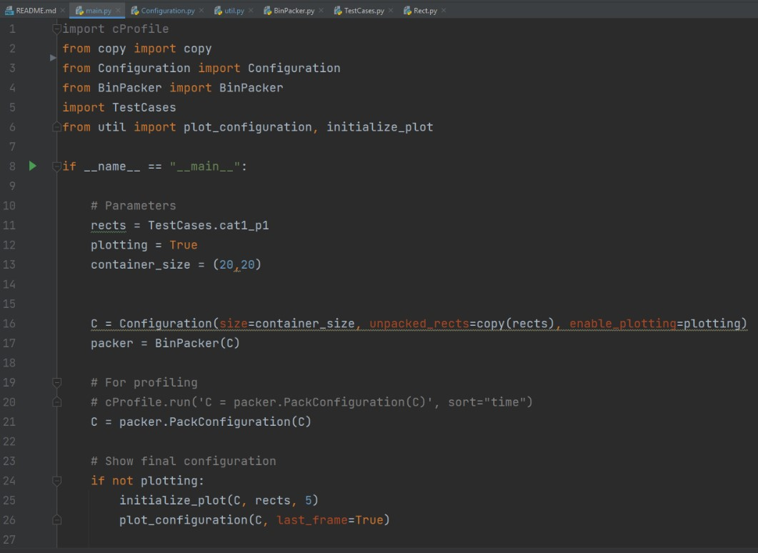

Mekanik Tasarım

Kullanılabilecek Robot Kol Şekilleri:

Kartezyen Robot Kol: X, Y ve Z eksenlerinde doğrusal hareket eden robotlardır.
Silindirik Robot Kol: Kendi ekseni etrafında dönebilen mafsal üzerine yerleştirilen kartezyen robotlardır.
Küresel Robot Kol: Bel omuz ve dirsek mafsallarından oluşan silindirik robotlarla aynı hareket eksenlerine sahip robotlardır.
Scara Robot Kol: İki eklem yerinde elektrik motoru ve aşağı yukarı hareket edebilen pnömatik koldan oluşan robotlardır.
Mafsallı Robot Kol: İnsan koluna en yakın robottur. Her ekleminde üç eksende hareket sağlayan motorlar ile kontrol edilirler.

Projede Kullanılacak Kol
Bu proje kartezyen robot kol tasarımı üzerinden yürütülecek olup açık kaynaklı verilerden yararlanılarak alınan 3D baskı tasarımları ve bunlara uygun mekanik ve elektronik malzemeler ile robot kolun mekanik tasarımının tamamlanması planlanmaktadır.

Malzeme Listesi
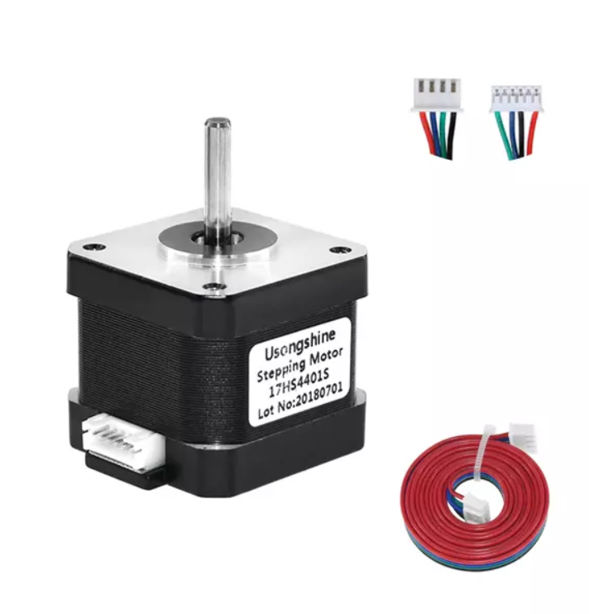

2 Adet NEMA 17 Step Motor: X Y Plotter’ın X ve Y eksenlerindeki hareketlerini kontrol etmek için kullanılacaktır.

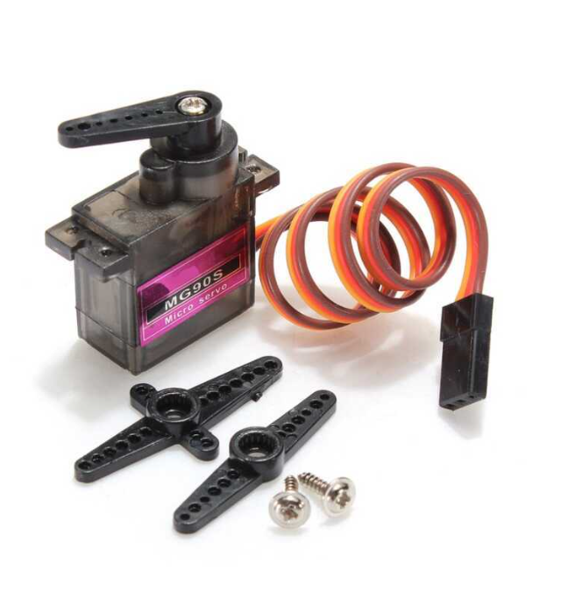

1 Adet MG90S Servo Motor: Kalemi kağıdın üzerinde yukarı aşağı hareket ettirmek için kullanılacaktır.
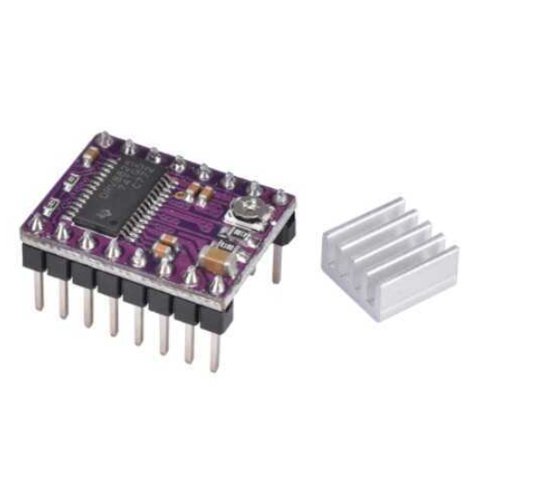

2 Adet DRV8825 Step Motor Sürücü: Step motorlar ile Arduino arasında sürme bağlantısını sağlamak için kullanılacaktır.

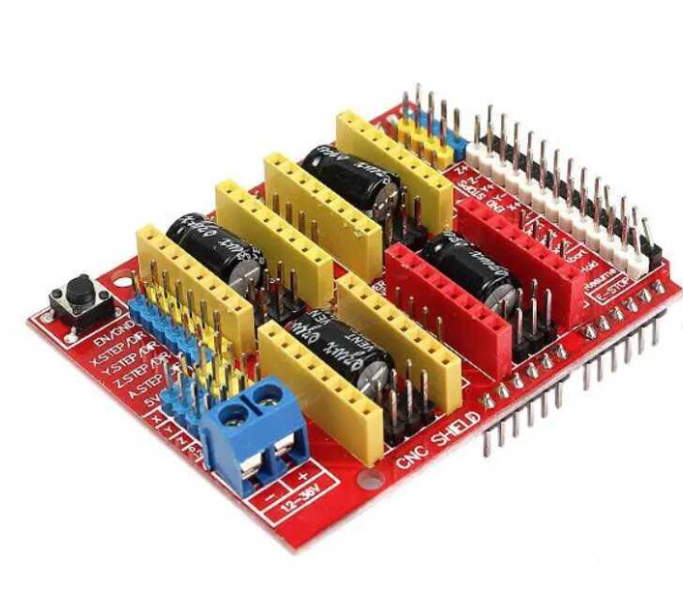

1 Adet CNC Shield: Birden fazla motorun aynı anda sürülmesini gerektiren durumlar için kullanılır biz de bu sayede elimizdeki step motorları sürebileceğiz.

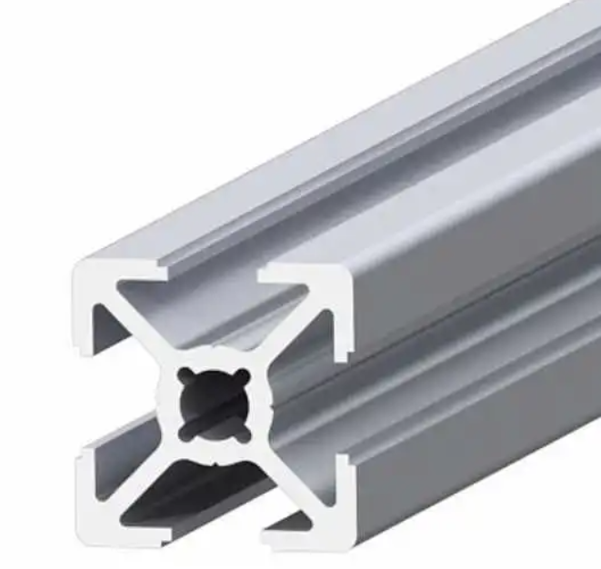

20x20 ve 20x40 Sigma profil Kanallar: Kalemin X ve Y eksenlerinde hareketini sağlamak için ray görevi göreceklerdir.
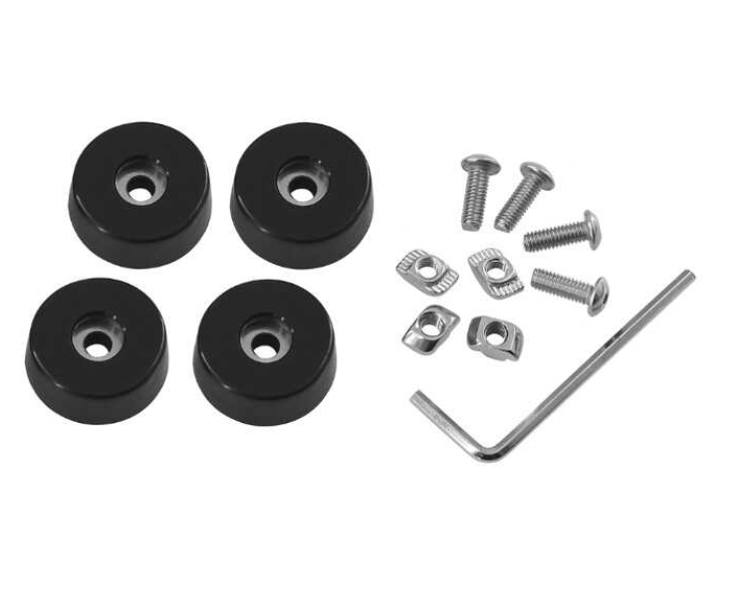

Titreşim Önleyici Ayaklar: Robotun yere basan kısmını oluşturacak ve titreşimi minimuma indirmek için kullanılacaktır.

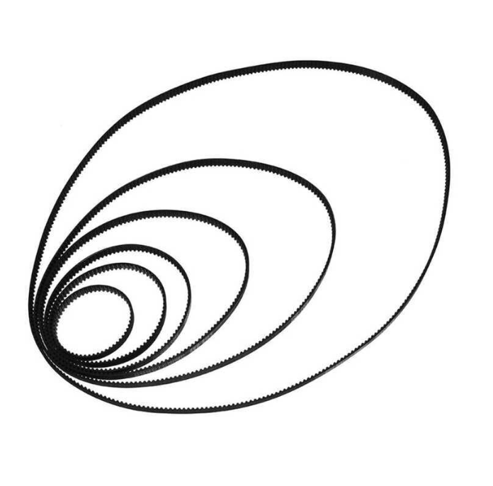

2 Adet Zamanlama Kayışı: Step motorların kalemi X ve Y ekenlerinde hareket ettirebilmesi için ara bağlantı görevi görür.

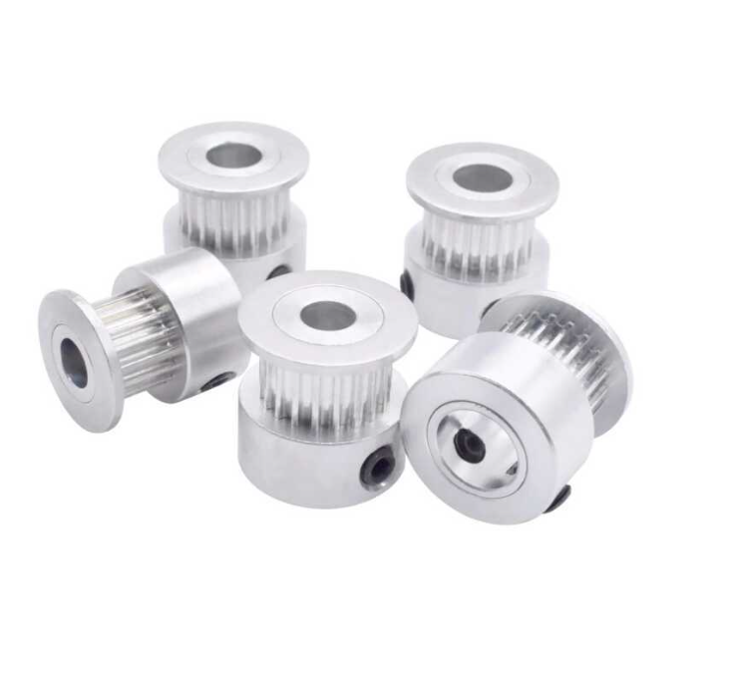

2 Adet Kasnak: Step motorlar ile kayışları birbirine bağlayarak kontrol edebilmek için kullanılan dişli görevi görür.

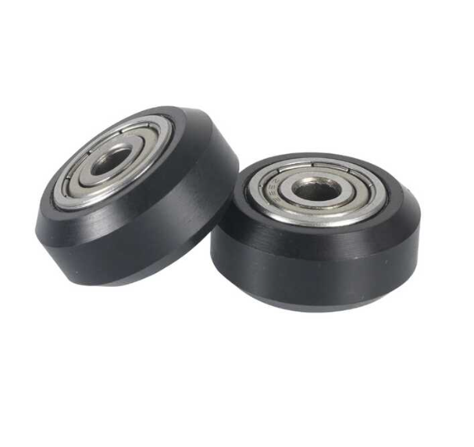

7 Adet 105ZZ Tekerlek: Tekerlekler kalemin balı olduğu aparatın X ve Y eksenlerindeki hareketini daha sağlıklı bir şekilde gerçekleştirebilmesi için kullanılacaktır.
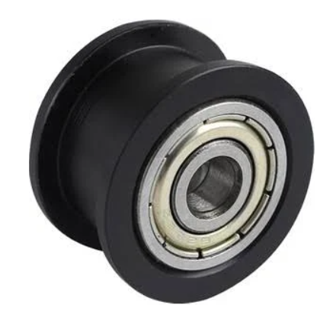

2 Adet Pürüzsüz Tekerlek: Bu tekerleklerin amacı kayışın step ile bağlantısının olmadığı tarafta pürüzsüz bir şekilde hareket edebilmesini sağlamaktır ve bu amaçla kullanılacaktır

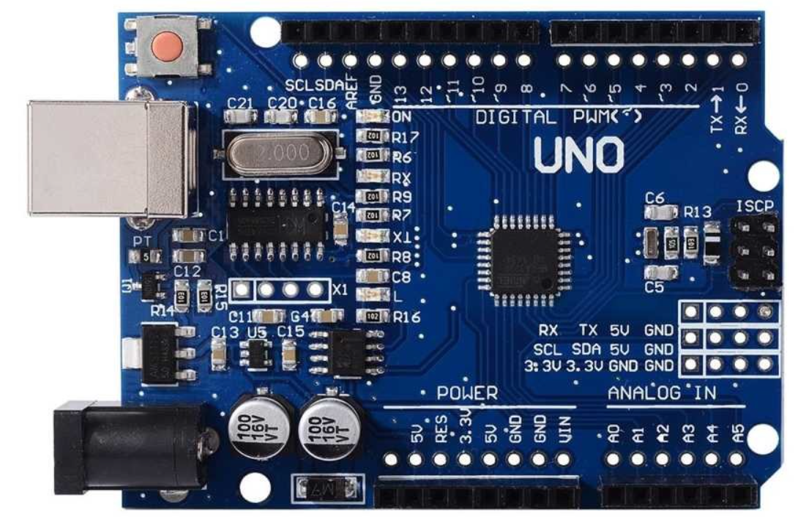

Arduino Uno R3: Kendine has ve kolay programlanabilen bu geliştirme kartı sayesinde optimizasyon kodumuz mekanik devreyi çalıştırabilecek.

Yazmış olduğumuz kodun testleri yapıldıktan sonra mikroişlemcimiz olan adruinoya aktarımını ve motorlar ile optimizasyonunu sağlayacağız ve son testlerimizi de yaptıktan sonra robotumuz istenen şekilde çalışacaktır.
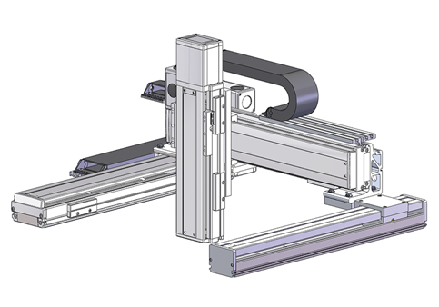

- PROJE YÖNETİMİ

Projede yer alacak başlıca iş paketleri, her bir iş paketinin kimler tarafından hangi sürede gerçekleştirileceği “İş-Zaman Çizelgesi” doldurularak verilir.

İŞ-ZAMAN ÇİZELGESİ

İP No | İş Paketinin  Adı | İş Paketinin  Tanımı | Kim(ler) Tarafından Gerçekleştirileceği | HAFTALAR
 |  |  |  | 1 | 2 | 3 | 4 | 5 | 6 | 7 | 8 | 9 | 10 | 11 | 12 | 13 | 14 | Final Haftası
1 | Literatür Taraması | Mevcut literatürü inceleyerek en uygun optimizasyon yöntemini seçme. | Merve Vural -  Diyar Cayhan |  | x | x | x | x | x | x | x
2 | Optimizasyon Yazılımı Geliştirme ve Değerlendirilmesi | İki boyutlu nesneleri en verimli şekilde yerleştirmeyi sağlayan yazılımın geliştirilmesi ve geliştirilen yazılımın başarısını testlerle ölçme. | Mehmet Emin Aydın -  Selahattin Emre Kutlu |  |  |  |  |  |  | x | x | x | x | x | x
3 | Robotun Mekanik Tasarımı | Üç eksenli robotun mekanik tasarımını oluşturma. | Merve Vural -  Diyar Cayhan Utku Kazak |  |  |  |  |  |  | x | x | x
4 | Elektronik Donanım Tasarımı ve Montajı | Robotun kontrolünü sağlayacak elektronik donanımın tasarlanması ve montajı. | Enes Ayyıldız – Gökalp Şahin Utku Kazak |  |  |  |  |  |  |  | x | x | x | x | x
5 | Gömülü Sistem Yazılımı Geliştirme | Üç eksenli robotun işlevselliğini sağlayacak yazılımın geliştirilmesi. | Mehmet Emin Aydın -  Selahattin Emre Kutlu |  |  |  |  |  |  |  |  | x | x | x | x
6 | Sonuçların Analizi | Projeyi değerlendirmek için sonuçların analizi | Gökalp Şahin – Utku Kazak |  |  |  |  |  |  |  |  |  |  |  | x | x
7 | Sonuç Raporunun Hazırlanması ve Sunum Aşaması | Elde edilen sonuçları paydaşlara sunmak için sonuç raporu hazırlama ve sunum yapma. | Enes Ayyıldız – Utku Kazak |  |  |  |  |  |  |  |  |  |  |  |  | x | x

